广东省环境保护局办公室文件

粤环办〔2008〕68号

关于印发《广东省自动监控信息交换技术规范
——视频系统集成规范》的通知

各地级以上市环保局：
为加强环境污染源和环境质量的监督管理，提高对环境的自动监控水平，为视频系统的建设和集成提供统一的技术标准，实现自动监控视频数据的信息共享，我局制定了《广东省自动监控信息交换技术规范——视频系统集成规范》。现印发给你们，请遵照执行。如有问题请与省环境信息中心联系。

广东省环境保护局办公室
二○○八年五月十三日
（联系人：黎嘉明，联系电话：020-85515337）

主题词：环保 自动监控 技术规范 通知
广东省环境保护局办公室 2008年5月14日印发
广东省自动监控信息交换技术规范

——视频系统集成规范

广东省环境保护局
- ——— 前 言 ———
为了贯彻《中华人民共和国环境保护法》，加强对环境污染源和环境质量的监督管理，提高对环境的自动监控水平，规范自动监控的视频系统与中心平台的集成，保证自动监控数据的统一展示，为视频系统的建设和集成提供统一的技术标准，实现自动监控视频数据的信息共享，为环境保护管理和决策提供信息服务，制定本规范。
本规范为指导性标准。
本规范由广东省环境保护局提出。
本规范起草单位：广东省环境信息中心。
本规范主要起草人：陈春贻、黎嘉明、彭 泳、付红彬。
本规范由广东省环境信息中心解释。

一、范围 1
二、规范性引用文件 1
三、术语和定义 2
3.1 XML 2
3.2 XML-RPC 2
3.3 监控中心平台 3
3.4 视频系统 3
3.5 视频监控运营商 3
3.6 视频系统集成 3
3.7 视频服务节点 3
3.8 客户端视频控件 3
3.9 CamID（视频点位ID） 4
四、总体结构 4
4.1 城市级系统结构 4
4.2 省市级系统结构 5
五、系统网络结构 6
六、视频数据分类 7
6.1 实时视频 7
6.2 历史录像 8
七、时间同步 8
八、视频集成数据交换模型 8
8.1 实时视频数据交换模型 8
8.2 历史录像数据交换模型 9
九、客户端集成要求 10
9.1 同时支持实时和历史视频数据 10
9.2 控件运行要求 10
9.3 网络连接要求 11
9.4 需要实现的方法（method） 11
十、服务器端集成要求 15
10.1 实时视频接口 16
10.2 历史视频接口 17
10.3 开关灯集成 21
十一、部署要求 25
11.1 监控中心平台 25
11.2 视频监控运营商 25

一、范围
本规范主要用于广东省内省级监控中心平台及城市级监控中心平台与视频系统之间的集成规范，监控中心平台与视频系统的建设和部署都需要遵循本规范所提要求，以使视频系统可以集成到中心平台中，省级和城市级的用户都可以从中心平台中查看到视频数据。
广东省内各区、县级监控中心平台与视频系统的建设和部署可参照本规范要求。
本规范只包含监控中心平台与视频系统在集成方面的要求，不包含视频系统内部的设置和设置。
视频系统内部使用的视频编码、解码规范，视频录像存放的方式，云台控制的协议等不包含在本规范中。

二、规范性引用文件
下列文件中的条款通过本规范的引用而成为本规范的条款。凡是注日期的引用文件，其随后所有的修改单（不包括勘误的内容）或修订版均不适用于本规范，然而，鼓励根据本规范达成协议的各方研究是否可使用这些文件的最新版本。凡是不注日期的引用文件，其最新版本适用于本规范。
《信息技术 通用多八位编码字符集(UCS)第一部分：体系结构与基本多文种平面》(GB 13000.1- 1993)
《信息交换用汉字编码字符集 基本集》（GB 2312-1980）
《中华人民共和国行政区划代码》（GB/T2260-2002）
《国民经济行业分类》（GB/T4754―2002）
《全国企业事业和社会团体代码编制规则》（GB11714—89）
《单位隶属关系代码》（GB/T12404-1997）
《环境污染类别代码》（GB/T 16705-1996）
《环境污染源类别代码》（GB/T 16706-1996）
《固定污染源排放烟气连续监测系统技术规范》（HJ/T 75-200_）
《固定污染源排放烟气连续监测系统技术要求及检测方法》（HJ/T 76-200_）
《国际贸易用计量单位代码》（GB/T 17295-1998）
《环境污染源自动监控信息传输、交换技术规范（试行）》（国家环保总局公告2007年第49号）
《中国电子政务标准技术参考模型》
《广东省自动监控信息交换技术规范》（粤环函【2007】1163号）
XML-RPC规范（XML-RPC Specification：http://www.xmlrpc.com/spec）
W3C（World Wide Web Consortium，万维网联盟）、OASIS（Organization for the Advancement of Structured Information Standards，结构化信息标准推动组织）、IT厂商等提出的XML相关规范与技术

三、术语和定义
本部分对本规范中所涉及的术语进行一致性定义。

3.1 XML
可扩展置标语言

3.2 XML-RPC
XML-RPC是一套规范及其一系列的实现，允许运行在不同操作系统、不同环境的程序基于TCP/IP网路进行远程过程调用。在本规范中，监控中心平台与视频服务节点的服务器端的集成通讯采用XML-RPC协议。XML-RPC的详细规范请参看：http://www.xmlrpc.com/spec。

3.3 监控中心平台
运行在监控中心的一套功能完备，扩展性强的计算机软件及其配套的硬件设备，监控中心平台可集成多个监测仪器运营商的监测数据以及多个视频监控运营商的视频数据，并负责与上级、下级环保部门的监控中心平台交换数据。

3.4 视频系统
提供视频监控的系统，功能包括实时视频浏览、实时视频控制、历史录像存储、历史录像浏览、视频设备配置、管理等。

3.5 视频监控运营商
由环保部门委托建设和实施视频系统的运营商。视频监控运营商除了需要负责各种视频设备采购、安装、配置外，还需要负责现场端视频设备的维护和管理，以及在监控中心的视频服务节点的设备的配置和管理，并需要遵循本规范的要求，开发相应的软件与监控中心平台软件集成。

3.6 视频系统集成
在监控中心，视频监控运营商需要遵循本规范的要求，开发相应的软件与监控中心平台软件集成，以使系统用户可以在监控中心平台中同时查看在线监控点位的监测数据和视频数据。视频系统集成需遵循客户端与服务器端两方面的集成要求。

3.7 视频服务节点
放置在监控中心，由视频监控运营商负责建设并维护管理的一套软硬件设备的集合，可以包含一到多台服务器、存储和备份设备、视频服务器软件等等，并能够实现视频数据的收集、存储、分发，视频设备的远程配置、控制和管理，以及与监控中心平台在服务器端的集成等功能。

3.8 客户端视频控件
由视频监控运营商提供，集成到监控中心平台软件中，运行于系统用户客户端浏览器中的客户端视频控件，并需遵循本规范实现客户端集成的要求。

3.9 CamID（视频点位ID）
CamID（视频点位ID）在服务器端以及客户端的集成都需要使用，是在整个系统中对监控点的唯一标识。一个CamID只对应一路视频和音频以及一个控制云台，而一个监控站（污染源企业）可以有一个到多个CamID。
CamID由监控中心平台软件生成，格式为：
6位行政区号+下划线（_）+监控站编号（污染源企业）+下划线（_）+视频点编号
例如：
440302_12_1，其中“440302”为行政区号，“12”为监控站（污染源企业）编号，“1”为视频点编号。
其中，前两个编号（行政区号、监控站编号）与自动监测数据信息交换中监测数据交换用到的编号是一致的。
CamID会在集成的系统上线时，由系统管理员使用监控中心平台的视频点位管理功能生成，并发布给视频系统供应商。而视频系统供应商需要在视频系统中设定每个CamID与自己管理的视频系统内部的视频设备的对应关系。

四、总体结构

4.1 城市级系统结构
城市级的系统主要由“现场——监控中心”两级组成。视频数据由现场的视频监控设备采集，编码，通过网络传送到监控中心，由视频监控运营商的视频服务节点负责收集、存储、分发，并遵循规范与监控中心平台软件集成。
城市级系统用户在中心平台软件中，通过集成在软件中的视频控件查看实时视频和历史录像。视频控件由视频监控运营商提供，通过视频服务节点获取视频数据，不直接连接到现场的监控设备。
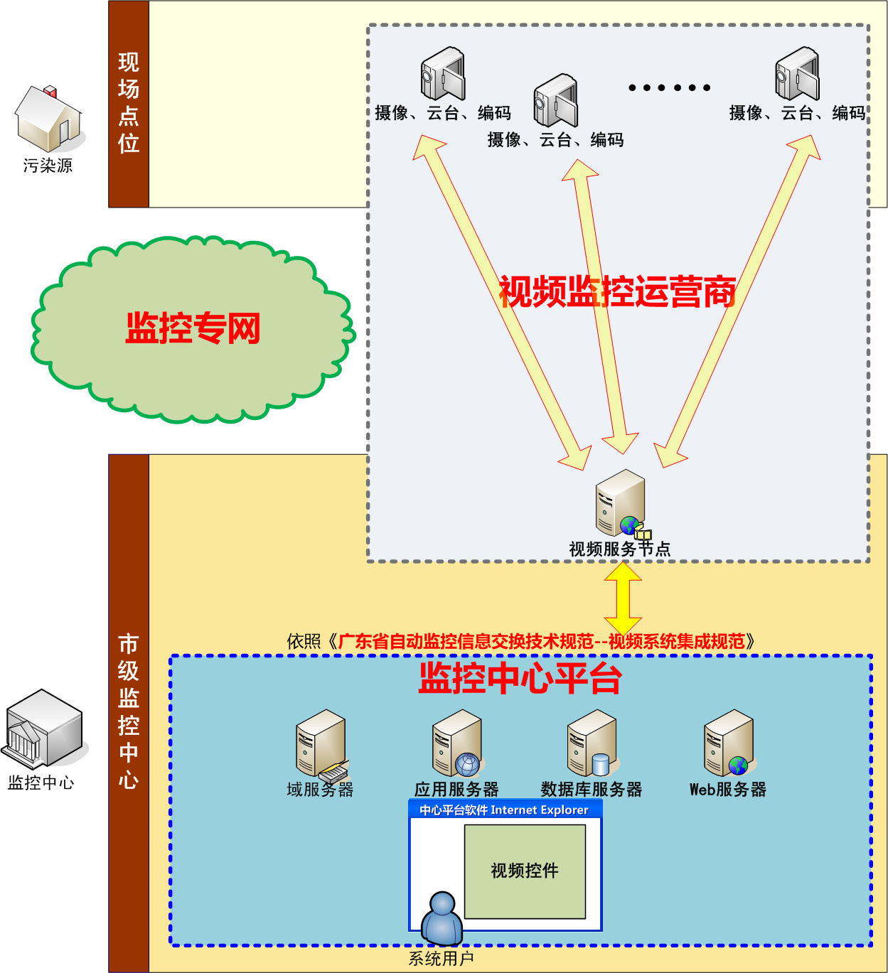

4.2 省市级系统结构
省市级系统在市级视频系统“现场——市监控中心”两级的基础上，增加省级监控中心，成为“现场——市监控中心——省监控中心”三级结构，
省级监控中心通过广东省环保政务网与各市的监控中心连接，省级监控中心中的平台软件与市级监控中心中的视频服务器节点直接相连。市级视频监控运营商除了需要和市级监控中心平台软件集成外，还需要与省监控中心平台集成，与两方面的集成都需要遵循本规范。
省级系统用户在省中心平台软件中，通过集成在软件中的视频控件查看实时视频和历史录像。视频控件由各市视频监控运营商提供，通过各市的视频服务节点获取视频数据，不直接连接到现场的监控设备。
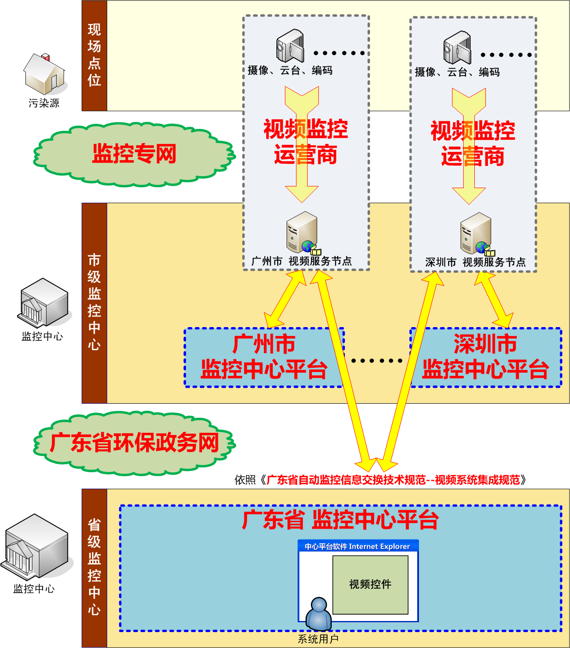

五、系统网络结构
省市级系统的网络结构如下图所示，由“现场——市监控中心——省监控中心”三级组成。整个网络涉及四个网络节点：现场节点、视频服务节点、市级用户节点、省级用户节点，其中视频服务节点是联系各个节点的中心，各个节点都需要与视频服务节点直接相连。
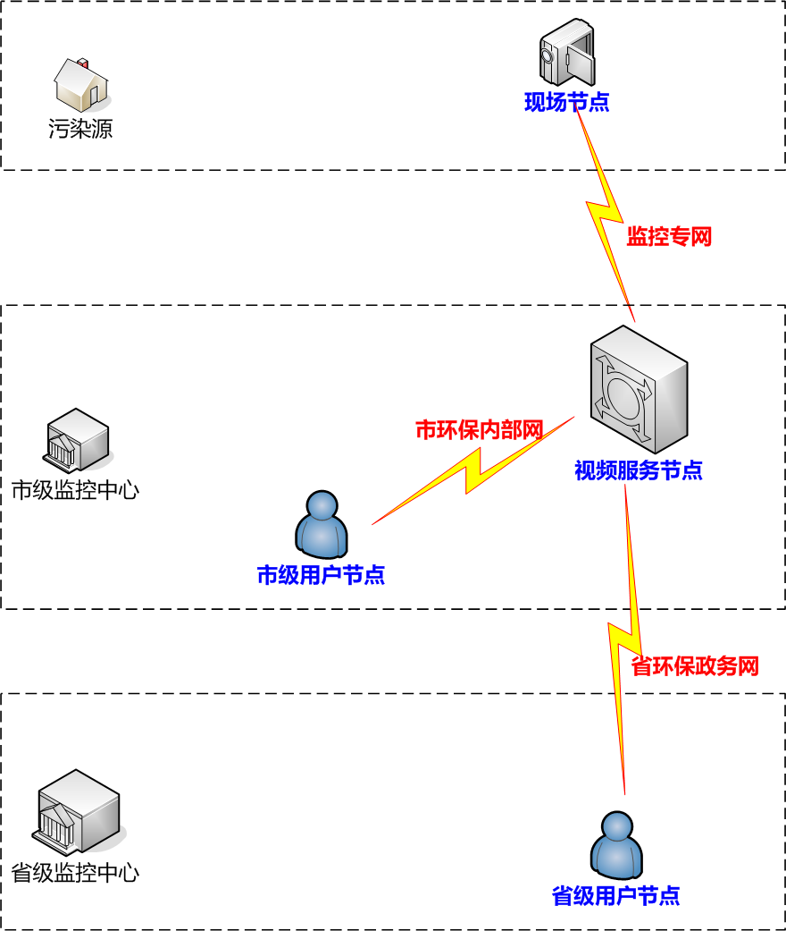

六、视频数据分类

6.1 实时视频
实时视频是指反映现场实时状况的视频（也可以包含音频），视频数据由现场的摄像机捕捉，经过实时编码，通过网络传送到视频服务节点，并由视频服务节点实时分发给系统用户。系统用户通过监控中心平台集成的客户端视频控件查看现场实时的视频图像，并可以即时发送指令，控制现场视频监控的放大、缩小、平移等操作。

6.2 历史录像
历史录像是反映以往时间视频（也可以包含音频）的历史数据，这些数据一般以文件的方式分段存放在现场监控设备或者监控中心的视频服务节点中，但必须由视频服务节点分发给系统用户。分段的方式和存放的位置可由环保部门与视频监控运营商根据网络的情况和建造维护的成本商定。系统用户可以通过监控中心平台集成的客户端视频控件，查看不同时间、不同点位的历史录像。

七、时间同步
视频系统集成涉及到监控中心平台的服务器和视频服务节点的服务器、现场的控制设备、视频设备等，都需要直接或间接与权威的标准时间发播机构作时间同步。
推荐与中国科学院国家授时中心（http://www.ntsc.ac.cn）作时间同步。

八、视频集成数据交换模型

8.1 实时视频数据交换模型
实时视频的播放，主要经过获取票据、使用票据两个流程。票据由视频服务器节点发放，通过中心平台软件发送给有权限的客户端使用，而发放以后每个票据只能够使用一次，使用后被注销失效。具体的步骤如下图：
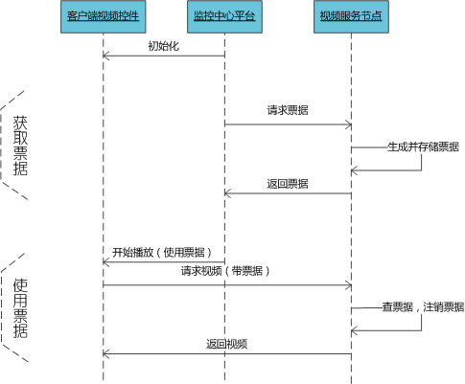

8.2 历史录像数据交换模型
历史录像的播放，主要经过获取历史视频列表、获取票据、使用票据三个流程，其中后面两个流程与实时视频的流程类似。监控中心平台会向视频服务节点查询某一点位在某个时间段的历史视频列表，供系统用户选择，再播放用户选择的历史录像段。
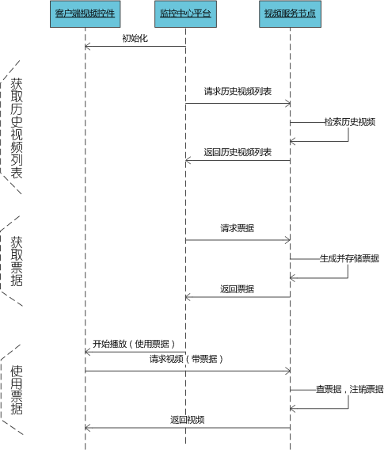

九、客户端集成要求
客户端的集成要求视频监控运营商提供一个符合要求的客户端视频控件，并要求监控中心平台按照统一的接口调用这一控件。客户端视频控件需要符合以下的要求：

9.1 同时支持实时和历史视频数据
即查看实时视频和历史录像都使用同一个客户端视频控件

9.2 控件运行要求
运行稳定、可靠、安全，并且不会对被嵌入的监控中心平台网页带来不良影响。

9.3 网络连接要求
客户端视频控件与视频设备的所有数据交换，包括控制指令、视频流等，都必须通过视频服务节点进行，客户端视频控件不可与现场的视频设备直接网络连接。

9.4 控件安装包要求
视频控件的安装包必须使用cab文件封装，带电子签名，能在Internet Explorer6或以上版本浏览器中安装。而且，安装包必须相对稳定，经常变化的数据如视频监测点的基础信息、服务器位置的信息等不能够内嵌在控件和安装包中。

9.5 需要实现的方法（method）
以下方法由客户端视频控件实现，并可以在网页上通过JavaScript调用。

初始化客户端控件InitClient(initString)
说明：初始化视频监控的客户端的控件。
函数原型：InitClient (initString)；
参数说明：initString： 由视频运营商提供的需要初始化客户端控件的固定的字符串参数，此参数与视频点ID无关。例如：可以为视频分发服务器的地址、认证服务器地址等，具体格式可以由视频运营商自己定义、自己解释使用。
返回值：0：初始化失败；1：初始化成功

设置客户端显示模式（SetDisplayModel）
说明：设置在登录后客户端接口的显示模式；
函数原型：SetDisplayModel(Value:SYSUINT);
参数说明：Value：显示模式；0－显示实时视频窗口；1－只显示回放视频窗口；
返回值：无；

实时播放开始（StartPlay）
说明：在指定播放窗口播放指定监控点视频；
函数原型：StartPlay(CamID, TicketString,CamChn);
参数说明：CamID：监控点设备编号；TicketString：服务器返回的票据,此票据只用此一次，用过即失效；CamChn：监控点对应的通道号（CamChn（监控点通道号）暂时不会使用，只在接口中预留）。

返回值：无；

实时播放停止（StopPlay）
说明：停止指定窗口中正在播放的视频；
函数原型：StopPlay();
返回值：无；

开始云台或镜头动作（ifActCtrl）
说明：开始指定窗口视频的云台或镜头动作；
函数原型：ifActCtrl(CtrlStr);
参数说明：CtrlStr：控制命令:
“LEFT”左转
“RIGHT”右转
“UP”上转
“DOWN”下转
“ZOOMIN”拉近
“ZOOMOUT”拉远
返回值：无；

停止云台或镜头动作（ifActCtrlStop）
说明：停止指定窗口视频的云台或镜头动作；
函数原型：ifActCtrlStop(CtrlStr)；
参数说明：CtrlStr：控制命令
“LEFT”左转停
“RIGHT”右转停
“UP”上转停
“DOWN”下转停
“ZOOMIN”拉近停
“ZOOMOUT”拉远停
返回值：无；

打开(/关闭)声音（SetSoundOn）
说明：可打开或关闭指定视频窗画面的声音；
函数原型：SetSoundOn(Value);
参数说明：Value：设定值，True：声音开启，False：声音关闭；
返回值：无；

音量（SetVideoVoice）
说明：可设定指定视频画面音量大小；
函数原型：SetVideoVoice(Value);
参数说明：Value：设定值（范围0－100）；
返回值：无；

截图（VideoCapture）
说明：对指定视频画面截图；
函数原型：VideoCapture(bPicSum);
参数说明：bPicSum：一次截图的张数；（范围1－5）
返回值：无；

录像开始（VideoRecordStart）
说明：对指定视频画面开始录像；
函数原型：VideoRecordStart();
返回值：无；

录像停止（VideoRecordStop）
说明：对指定视频画面停止录像；
函数原型：VideoRecordStop();
返回值：无；

回放开始（StartReplayByTime）
说明：在视频窗口按给定的起始时间开始回放；
函数原型：StartReplayByTime(CamID, TicketString,CamChn,Time:WideString)
参数说明：CamID：监控点设备编号；TicketString：服务器返回的票据,此票据只用此一次，用过即失效；CamChn:监控点通道号；Time：回放起始时间（包括年，月，日，小时，分钟，秒，如：2007年7月12日8点23分45秒的表示形式为：20070708122345）；
返回值：无；

回放停止（StopReplay）
说明：停止播放回放视频；
函数原型：StopReplay()

回放模式（SetReplayModel）
说明：设置回放模式，如暂停，快进，快退；
函数原型：SetReplayModel(ReplayModel,ReplaySpeed)；
参数说明：ReplayModel：回放模式；
1：恢复到正常播放状态；
3：回放暂停；
4：快进；
6：快退；
ReplaySpeed：快进或快退速率，范围：1-8；

十、服务器端集成要求
服务器端集成要求视频监控运营商在视频服务节点上提供符合要求的Web服务，监控中心平台需要按照统一的接口标准调用视频服务节点上的Web服务，实现数据交换。视频服务节点上提供的Web服务，调用方法采用XML-RPC。
视频服务节点需要实现的接口如下：

10.1 实时视频接口
权限集成接口GetRtVideoTicket(CamID)
参数:
CamID:点位ID
结果：
实时视频的VideoTicket
服务说明：

XML-RPC
以下是 XML-RPC 请求和响应示例。所显示的占位符需替换为实际值。
POST /RPC2 HTTP/1.0
User-Agent: Frontier/5.1.2 (WinNT)
Host: localhost
Content-Type: text/xml; charset=utf-8
Content-Length: length

<?xml version="1.0" encoding="utf-8"?>
<methodCall>
<methodName>GetRtVideoTicket</methodName>
<params>
<param>
<value><string>string</string></value>
</param>
</params>
</methodCall>

HTTP/1.1 200 OK
Content-Type: text/xml; charset=utf-8
Content-Length: length

<?xml version="1.0"?>
<methodResponse>
<params>
<param>
<value>
<struct>
<member>
<name>CamID</name>
<value><string>string</string></value>
</member>
<member>
<name>TicketString</name>
<value><string>string</string></value>
</member>
</struct>
</value>
</param>
</params>
</methodResponse>

10.2 历史视频接口
列表检索接口QueryHisVideo(CamID,StartTime,EndTime)
参数:
CamID:点位ID
StartTime:开始时间
EndTime:结束时间
结果:
HisVideoInfo的数组，每段历史视频一个HisVideoInfo
服务说明：

XML-RPC
以下是 XML-RPC 请求和响应示例。所显示的占位符需替换为实际值。
POST /RPC2 HTTP/1.0
User-Agent: Frontier/5.1.2 (WinNT)
Host: localhost
Content-Type: text/xml; charset=utf-8
Content-Length: length

<?xml version="1.0" encoding="utf-8"?>
<methodCall>
<methodName>QueryHisVideo</methodName>
<params>
<param>
<value><string>string</string></value>
</param>
<param>
<value><dateTime.iso8601>dateTime.iso8601</dateTime.iso8601></value>
</param>
<param>
<value><dateTime.iso8601>dateTime.iso8601</dateTime.iso8601></value>
</param>
</params>
</methodCall>

HTTP/1.1 200 OK
Content-Type: text/xml; charset=utf-8
Content-Length: length

<?xml version="1.0"?>
<methodResponse>
<params>
<param>
<value>
<array>
<data>
<value>
<struct>
<member>
<name>CamID</name>
<value><string>string</string></value>
</member>
<member>
<name>StartTime</name>
<value>
<dateTime.iso8601>dateTime.iso8601</dateTime.iso8601>
</value>
</member>
<member>
<name>EndTime</name>
<value> <dateTime.iso8601>dateTime.iso8601</dateTime.iso8601>
</value>
</member>
</struct>
</value>
<value>
<struct>
<member>
<name>CamID</name>
<value><string>string</string></value>
</member>
<member>
<name>StartTime</name>
<value> <dateTime.iso8601>dateTime.iso8601</dateTime.iso8601>
</value>
</member>
<member>
<name>EndTime</name>
<value> <dateTime.iso8601>dateTime.iso8601</dateTime.iso8601>
</value>
</member>
</struct>
</value>
</data>
</array>
</value>
</param>
</params>
</methodResponse>

权限集成接口GetHisVideoTikect(CamID,StartTime,EndTime)
参数:
CamID:点位ID
StartTime:开始时间
EndTime:结束时间
结果:
历史视频的VideoTicket
服务说明：

XML-RPC
以下是 XML-RPC 请求和响应示例。所显示的占位符需替换为实际值。
POST /RPC2 HTTP/1.0
User-Agent: Frontier/5.1.2 (WinNT)
Host: localhost
Content-Type: text/xml; charset=utf-8
Content-Length: length

<?xml version="1.0" encoding="utf-8"?>
<methodCall>
<methodName>GetHisVideoTikect</methodName>
<params>
<param>
<value><string>string</string></value>
</param>
<param>
<value><dateTime.iso8601>dateTime.iso8601</dateTime.iso8601></value>
</param>
<param>
<value><dateTime.iso8601>dateTime.iso8601</dateTime.iso8601></value>
</param>
</params>
</methodCall>

HTTP/1.1 200 OK
Content-Type: text/xml; charset=utf-8
Content-Length: length

<?xml version="1.0"?>
<methodResponse>
<params>
<param>
<value>
<struct>
<member>
<name>CamID</name>
<value><string>string</string></value>
</member>
<member>
<name>TicketString</name>
<value><string>string</string></value>
</member>
</struct>
</value>
</param>
</params>
</methodResponse>

10.3 开关灯集成
即时开关灯接口:SendCommand(CamID,CommandName, CommandParam)
参数
CamID:点位ID
CommandName: “LightPowerSwitch”
CommandParam: True/False
结果:
CommandResult
服务说明：

XML-RPC
以下是 XML-RPC 请求和响应示例。所显示的占位符需替换为实际值。
POST /RPC2 HTTP/1.0
User-Agent: Frontier/5.1.2 (WinNT)
Host: localhost
Content-Type: text/xml; charset=utf-8
Content-Length: length

<?xml version="1.0" encoding="utf-8"?>
<methodCall>
<methodName>SendCommand</methodName>
<params>
<param>
<value><string>string</string></value>
</param>
<param>
<value><string>LightPowerSwitch</string></value>
</param>
<param>
<value><string>BooleanString(True/False)</string></value>
</param>
</params>
</methodCall>

HTTP/1.1 200 OK
Content-Type: text/xml; charset=utf-8
Content-Length: length

<?xml version="1.0"?>
<methodResponse>
<params>
<param>
<value>
<struct>
<member>
<name>Success</name>
<value><boolean>boolean</boolean></value>
</member>
<member>
<name>ErrorMessage</name>
<value><string>string</string></value>
</member>
</struct>
</value>
</param>
</params>
</methodResponse>

定时开关灯接口:SendCommand(CamID,CommandName, CommandParam)
参数:
CamID:点位ID
CommandName: “SetupLightPowerSwitch”
CommandParam: 定时开关灯的时间对，时间对之间用分号（;）隔开；每个时间对由开始时间和结束时间组成，中间以减号（-）分隔；开始时间与结束时间均以“小时分钟”的形式表示，不足两位补零。例如：”0130-0230;1800-1900”，表示有两段时间开灯，分别是1：30～2：30、18：00～19：00。
结果:
CommandResult
服务说明：

XML-RPC
以下是 XML-RPC 请求和响应示例。所显示的占位符需替换为实际值。
POST /RPC2 HTTP/1.0
User-Agent: Frontier/5.1.2 (WinNT)
Host: localhost
Content-Type: text/xml; charset=utf-8
Content-Length: length

<?xml version="1.0" encoding="utf-8"?>
<methodCall>
<methodName>SendCommand</methodName>
<params>
<param>
<value><string>string</string></value>
</param>
<param>
<value><string>SetupLightPowerSwitch</string></value>
</param>
<param>
<value><string>0130-0230;1800-1900</string></value>
</param>
</params>
</methodCall>

HTTP/1.1 200 OK
Content-Type: text/xml; charset=utf-8
Content-Length: length

<?xml version="1.0"?>
<methodResponse>
<params>
<param>
<value>
<struct>
<member>
<name>Success</name>
<value><boolean>boolean</boolean></value>
</member>
<member>
<name>ErrorMessage</name>
<value><string>string</string></value>
</member>
</struct>
</value>
</param>
</params>
</methodResponse>

十一、部署要求

11.1 监控中心平台
视频系统初始化和运行时，监控中心平台需提供以下的参数：
- 所有视频点位的CamID和点位名称的列表

11.2 视频监控运营商
视频系统初始化和运行时，视频监控运营商需提供以下的文件和参数：
- 客户端视频控件的CAB安装包文件
- 视频控件的版本号version参数
- 视频控件的类标识classid参数
- 视频控件初始化的固定的字符串initString的参数
- 视频服务节点Web服务接口URL的参数

